江西省莲塘一中2010-2011学年高三年级第一次月考
生物试卷 2010.8.28
供题：罗小新
一．单选题 ( 每个2分，共50分。请将答案写在后面的答题卡上)
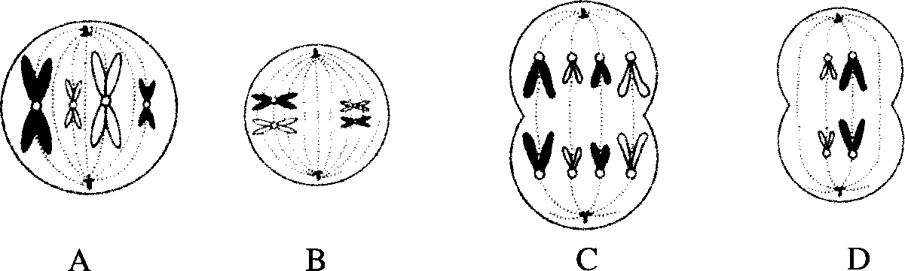
1．以下均是某种动物的细胞分裂模式图，在正常情况下将会发生等位基因分离的是图（ ）

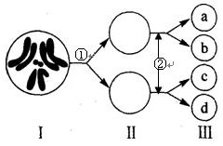
2．右图是果蝇细胞减数分裂示意图，下列说法正确的是
（ ）
A．图I表示的细胞中有8条染色体、4个染色体组
B．①过程可能发生染色体间的交叉互换和自由组合
C．图Ⅲ中的a、b、c、d 4个细胞不可能有四种类型
D．若a细胞内有5条染色体，一定是过程②出现异常
3．下图为细胞中多聚核糖体合成蛋白质的示意图，下列说法正确的是（ ）
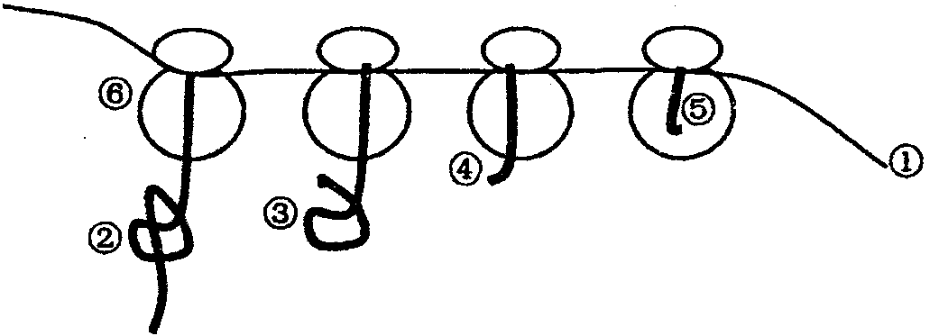
A．该过程的模板是核糖核苷酸，原料是20种游离的氨基酸
B．最终合成的肽链②③④⑤在结构上各不相同[来源:高&考%资(源#网]
C．核糖体移动的方向从左向右
D．该过程表明生物体内少量的mRNA 以迅速合成出大量的蛋白质
4如图表示某二倍体生物一对同源染色体上的部分基因，如长茎等基因，以下说法正确的是（ ）
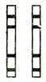
A．图中共存在4对等位基因
甲
乙
长茎
短茎
花顶生
花顶生
红花
白花
皱粒
圆粒
B．图示所有基因的编码区都是不连续的
C．图中茎长度和花色两对相对性状的遗传遵循基因自
由组合定律
D．甲染色体上所示基因控制的性状在该生物体内可
全部观察到
5．下列有关生物学的计算，不正确的是 ( )
A．现有1000个氨基酸，有氨基1020个，它们合成的四条肽链有游离氨基24个
B．若酵母菌发酵时产生的CO₂为1mol，则安静情况下，人消耗同样的葡萄糖可产生CO₂2mol
C．基因型为Dd的生物在减数分裂等位基因D与d分离时，细胞中染色体、染色单体、染色体DNA数之比为l：2：2
D．某人群有450名男性，450名女性，其中色盲男性35人，色盲女性2人，携带者15人，则色盲基因的基因频率为4％
6．下图是具有两种遗传病甲、乙的家族系谱图，其中有一种遗传病的致病基因位于x染色体上，若Ⅱ-7不携带致病基因，相关分析错误的是 ( )
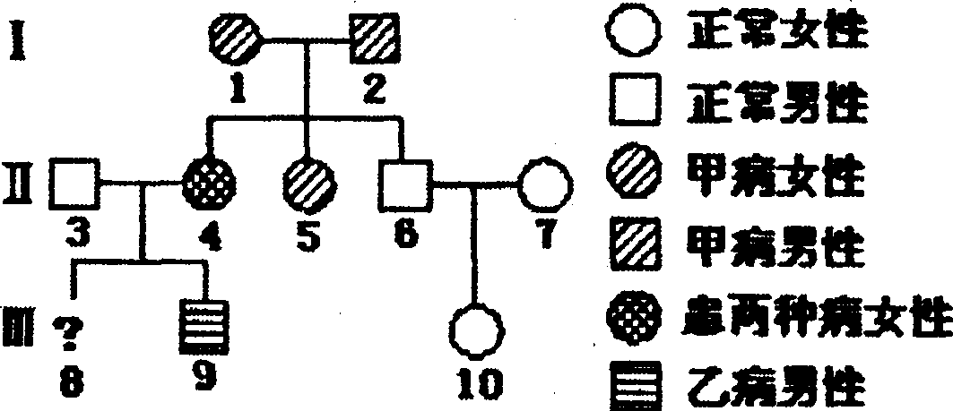
A．甲病是伴X显性遗传病 B．乙病是常染色体隐性遗传病
C．8如果是一女孩，可能有2种基因型 D． 10不携带甲、乙致病基因的概率是2／3
7．图1表示某哺乳动物的一个器官中一些处于分裂状态的细胞图像，图2表示相关过程中细胞核内DNA含量变化曲线示意图，有关叙述中错误的是 ( )
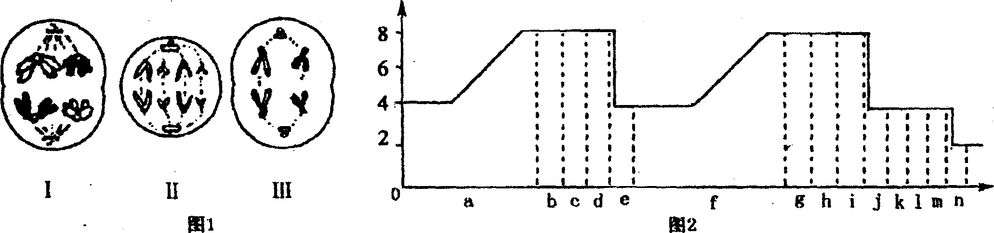
A．图1中I、I、Ⅲ细胞分别对应图2中的i、d、m区段
B．一个细胞经过图2曲线所示过程，最多可产生4个子细胞
C．图1和图2中，只有I细胞和g、i对应的区段可能发生基因重组
D．图1中有4个染色体组的是Ⅱ，图2中a、f对应的区段可能发生基因突变
8 .某常染色体隐性遗传病在人群中的发病率为1%，色盲在男性中的发病率为7%。现有一对表现正常的夫妇，妻子为该常染色体遗传病致病基因和色盲致病基因携带者。那么他们所生男孩同时患上述两种遗传病的概率是 （ ）
A．1/88 B．1/44 C．7/2200 D．3/800
9．动物甲状腺功能有缺陷会导致甲状腺激素分泌不足，有一种耕牛，其甲状腺功能缺陷可由两种原因引起：一是缺碘，二是一种常染色体上的隐性基因纯合所致。有关这种牛的叙述中不正确的是 （ ）
A．缺少甲状腺激素的牛，其双亲可能是正常的
B．甲状腺功能正常的个体，可能具有不同的基因型
C．甲状腺功能有缺陷的个体，一定具有相同的基因型
D．双方有一方是缺陷者，后代可能出现正常个体
10.食指长于无名指为长食指，反之为短食指，该相对性状由常染色体上一对等位基因控制（T^{S}表示短食指基因，T^{L}表示长食指基因。）此等位基因表达受性激素影响，T^{S}在男性为显性，T^{L}在女性为显性。若一对夫妇均为短食指，所生孩子既有长食指又有短食指，则该夫妇生一个女孩是长食指的概率为 ( )
A. B. C. D.
11.自然界中，一种生物某一基因及其三种突变基因决定的蛋白质的部分氨基酸序列如下：
正常基因 精氨酸 苯丙氨酸 亮氨酸 苏氨酸 脯氨酸
突变基因1 精氨酸 苯丙氨酸 亮氨酸 苏氨酸 脯氨酸
突变基因2 精氨酸 亮氨酸 亮氨酸 苏氨酸 脯氨酸
突变基因3 精氨酸 苯丙氨酸 苏氨酸 酪氨酸 丙氨酸
根据上述氨基酸序列确定这三种突变基因DNA分子的改变是（ ）
A.突变基因1和2为一个碱基的替换，突变基因3为一个碱基的增添
B.突变基因2和3为一个碱基的替换，突变基因1为一个碱基的增添
C.突变基因1为一个碱基的替换，突变基因2和3为一个碱基的增添
D.突变基因2为一个碱基的替换，突变基因1和3为一个碱基的增添
12.红眼（R）雌果蝇和白眼（r）雄果蝇交配，F₁代全是红眼，自交所得的F₂代中红眼雌果蝇121头，红眼雄果蝇60头，白眼雌果蝇0头，白眼雄果蝇59头。则F₂代卵细胞中具有R和r及精子中具有R和r的比例（ ）
A.卵细胞：R∶r=1∶1 精子：R∶r=3∶1 B.卵细胞：R∶r=3∶1 精子：R∶r=3∶1
C.卵细胞：R∶r=1∶1 精子：R∶r=1∶1 D.卵细胞：R∶r=3∶1 精子：R∶r=1∶1
13.下图为果蝇染色体图，若要对此果蝇进行染色体的脱氧核苷酸序列的测定，那么需要测定的染色体是 （ ）
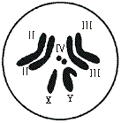
A.Ⅱ、Ⅲ、Ⅳ、Y B.Ⅱ、Ⅲ、Ⅳ、X
C.Ⅱ、Ⅲ、Ⅳ、X、Y D.Ⅱ、Ⅱ、Ⅲ、Ⅲ、Ⅳ、Ⅳ、X、Y
14下图为果蝇某一条染色体上几个基因的示意图，有关说法正确的是 （ ）
A、R中的全部脱氧核苷酸序列均能编码蛋白质
B、R、S、N中只有部分脱氧核苷酸序列被转录
C、片段M应是基因R或S的非编码区
D、每个基因中有一个碱基对的替换，都会引起生物性状的改变
黄身
R
…ATGT…CGA
…TACA…GCT

M
GTC…ACA
CAG…TGT
白眼
S
GCTAC…ATGT
CGATG…TACA

Q
CAGTGC
GTCACG
长翅
N
GAC…TGAG…
CTG…ACTC…
15．具有A个碱基对的一个DNA分子片段，含有m个腺嘌呤．该片段完成第n次复制需要多少个游离的胞嘧啶脱氧核苷酸 ( )
A．2^{n}(A—m) B．(2^{n-1} )（A— m）
C．2^{n-1} （A/2—m） D．2^{n}(A／2一m)
16. 豌豆花的颜色受两对同源染色体上的两对等位基因E／e与F／f所控制，只有当E、F同时存在时才开紫花，否则开白花。那么可能的亲本基因型组合是 （ ）
P： 紫花 × 白花
↓
F₁： 3／8紫花 5／8白花
A.EeFf×Eeff B.EeFF×Eeff
C.EeFf×eeff D.EEFf×eeff
17. 孟德尔的遗传定律只能适用于下列哪些生物 ( )
①噬菌体 ②乳酸菌 ③酵母菌 ④蓝藻 ⑤蘑菇
A.①② B.③⑤ C. ⑤ D.①③
18. 在探索遗传本质的过程中，科学发现与使用的研究方法配对正确的是 （ ）
①1866年孟德尔的豌豆杂交实验，提出遗传定律
②1903年萨顿研究蝗虫的减数分裂，提出假说“基因在染色体上”
③1910年摩尔根进行果蝇杂交实验，证明基因位于染色体上
A.①假说—演绎法 ②假说—演绎法 ③类比推理
B.①假说—演绎法 ②类比推理 ③类比推理
C.①假说—演绎法 ②类比推理 ③假说—演绎法
D.①类比推理 ②假说—演绎法 ③类比推理
19. 果蝇的眼色由一对等位基因（A，a）控制。在纯种暗红眼♀×纯种朱红眼♂的正交实验中，F₁只有暗红眼；在纯种朱红眼♀×纯种暗红眼♂的反交实验中，F₁雌性为暗红眼，雄性为朱红眼。则下列说法不正确的是 （ ）
A.正、反交实验常被用于判断有关基因所在的染色体类型
B.反交的实验结果说明这对控制眼色的基因不在常染色体上
C.正、反交的子代中，雌性果蝇的基因型都是X^{A}Xª
D.若正、反交的F₁代中雌、雄果蝇自由交配，其后代表现型的比例都是l：1：l：l
20 豌豆黄色（Y）对绿色（y）、圆粒（R）对皱粒（r）显性，这两对基因位于两对同源染色体上。现有一绿色圆粒（YYRr）豌豆，开花后自花传粉得到F₁；F₁再次自花传粉，得到F₂。可以预测，F₂中纯合的绿色圆粒豌豆的比例是 （ ）
班级________________________姓名________________________学号________________________考场号________________________

…………………………………………………装……订……线……内……不……要……答……题………………………………………
A.2／3 B.1／4 C.1／2 D.3／8
21. 果蝇的红眼（A）对白眼（a）为显性，控制眼色的基因位于X染色体上，双亲中一方为红眼，另一方为白眼，杂交后代中雌果蝇与亲代中的雄果蝇眼色相同，雄果蝇与亲代的雌果蝇相同。下面相关叙述不正确的是 （ ）
A.亲代雌果蝇和雄果蝇的体细胞中都不存在等位基因
B.F₁雌雄个体交配，F₂中出现红眼果蝇的概率为3/4
C.F₁雌雄个体交配，F₂中各种表现型出现的概率相等
D.F₂雌雄个体的基因型不是与亲代相同，就是与F₁相同
22 具有两对等位基因的双杂合子(基因型为AaBb)，逐代自交3次，在F₃中显性纯合体(AABB)与隐性纯合体(aabb)之比为 （ ）
A.1：1 B.2：1 C.3：1 D.4：1
23. 在西葫芦的皮色遗传中，已知黄皮基因（Y）对绿皮基因（y）显性，但在另一白色显性基因（W）存在时，则基因Y和y都不能表达。现有基因型WwYy的个体自交，其后代表现型种类及比例是 ( )
A．4种，9：3：3：1 B．2种，13：3
C．3种，12：3：1 D．3种，10：3：3
24.美国科学家安德鲁·法尔和克雷格·梅洛发现了RNA干扰机制而荣获2006年度生理学或医学奖。正常的mRNA称为正义RNA，而与正义RNA互补配对的RNA称为反义RNA，正义 RNA
与反义RNA混合后生成双链RNA(dsRNA)，正是dsRNA导致产生了RNA干扰现象(RNAi现象)。dsRNA在生物体内是存在的，是一种自然现象，经酶切后会形成很多小片段称为siRNA，这
些小片段一旦与mRNA中的同源序列互补结合，会导致该mRNA失去功能，不能翻译产生蛋白质，也就是使基因“沉默” 了。请根据上述材料判断下列哪项是错误的 ( )
A.形成dsRNA的过程中会发生碱基互补配对
B.siRNA形成是因为酶切开了氢键
C.若某DNA片段的非模板链为ATGAC，则dsRNA为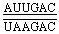
D.RNAi作用的最终结果是使遗传信息不能以蛋白质形式表达出来
25．有关遗传变异的下列四种说法，请你判断 ( )
① 基因型为Dd的豌豆在进行减数分裂时，会产生雌雄两种配子，其数量比接近1:1
② 基因自由组合定律的实质是，Fl产生配子时，等位基因分离，非等位基因自由组合
③ 将基因型为Aabb的玉米花粉授到基因型为aaBb的玉米植株上，所结子粒胚的基因型是： AaBb、Aabb、aaBb、aabb
④ 染色体中DNA的脱氧核苷酸序列、种类、数量，三者中有一个发生改变，就会引起染色体变异
A．四种都对 B．四种都不对 C．有一种对 D．有一种不对

江西省莲塘一中 2010-2011学年高三第一次月考
生物试卷答题卷
座位号

一、单选题（每小题2分，共50分）

1 | 2 | 3 | 4 | 5 | 6 | 7 | 8 | 9 | 10
11 | 12 | 13 | 14 | 15 | 16 | 17 | 18 | 19 | 20
21 | 22 | 23 | 24 | 25

二、非选择题（ 共50分）
26(11分)人类白化病是常染色体隐性遗传病。某患者家系的系谱图如图甲。已知某种方法能够使正常基因A显示一个条带，白化基因a则显示为不同的另一个条带。用该方法对上述家系中的每个个体进行分析，条带的有无及其位置标示为图乙。根据上述实验结果，回答下列问题：（1 ）

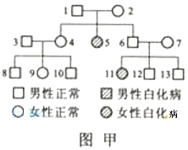
条带2代表 基因。个体3~6的基因型分别为 、 ________、 、和 。

（2）已知系谱图和图乙的实验结果都是正确的，根据遗传定律分析图甲和图乙，发现该家系中有一个体的条带表现与其父母不符，该个体与其父母的编号分别是 、 、和 。产生这种结果的原因是 。

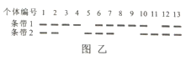
（3）仅根据图乙的个体基因型的信息，若不考虑突变因素，则个体9与一个家系外的白化病患者结婚，生出一个白化病子女的概率为 ，其原因是                                                            。
27 （9分）大麻是一种雌雄异株的植物，请回答以下问题：
（1）在大麻体内，物质B的形成过程如右图所示，基因
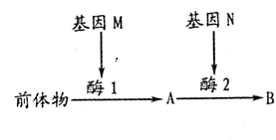
Mm和Nn分别位于两对常染色体上。
①据图分析，能产生B物质的大麻基因型可能有
种。
②如果两个不能产生B物质的大麻品种杂交，F₁全都能产生
B物质，则亲本的基因型是 和 。
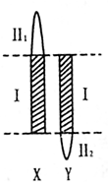
F₁中雌雄个体随机相交，后代中能产生B物质的个体数和不能产生B物质的个体数之比应为 。
X
Y
（2）右图为大麻的性染色体示意图，X、Y染色体的同源部分（图中I片断）
上的基因互为等位，非同源部分（图中Ⅱ₁、Ⅱ₂片断）上的基因不互为等位。
若大麻的抗病性状受性染色体上的显性基因D控制，大麻的雌、雄个体均
有抗病和不抗病类型。请回答：
①控制大麻抗病性状的基因不可能位于右图中的 片段。
②请写出具有抗病性状的雄性大麻个体可能有的基因型 。
③现有雌性不抗病和雄性抗病两个品种的大麻杂交，请根据以下子代可能出现的情况，分别推断出这对基因所在的片段：
如果子代全为抗病，则这对基因位于 片段。
如果子代雌性全为不抗病，雄性全为抗病，则这对基因位于 片段。
如果子代雌性全为抗病，雄性全为不抗病，则这对基因位于 片段。
28 （8分）
兔子的毛色有灰色、青色、白色、黑色、褐色等，控制毛色的基因在常染色体上。其中，灰色由显性基因（B）控制，青色（b₁）、白色（b₂）、黑色（b₃）、褐色（b₄）均为B基因的等位基因。
（1）已知b₁、b₂、b₃、b₄之间具有不循环但有一定次序的完全显隐性关系（即如果b₁对b₂显性、b₂对b₃显性，则b₁对b₃显性）。为探究b₁、b₂、b₃、b₄之间的显性关系，有人做了以下杂交试验（子代数量足够多，雌雄都有）：
甲：纯种青毛兔×纯种白毛兔→F₁为青毛兔；乙：纯种黑毛兔×纯种褐毛兔→f₁为黑毛兔；丙：F₁青毛兔×F₁黑毛兔。
请推测杂交组合丙的子一代可能出现的性状，并结合甲、乙的子代情况，对b₁、b₂、b₃、b₄之间的显隐性关系做出相应的推断：
①若表现型及比例是 ，则b₁、b₂、b₃对b₄显性，b₁、b₂对b₃显性，b₁对b₂显性（可表示为b₁>b₂>b₃>b₄，以下回答问题时，用此形式表示）
②若青毛︰黑毛︰白毛大致等于2︰1︰1，则b₁、b₂、b₃、b₄之间的显隐性关系是 。
③若黑毛︰青毛︰白毛大致等于2︰1︰1，则b₁、b₂、b₃、b₄之间的显隐性关系是 。
（2）假设b₁>b₂>b₃>b₄。若一只灰色雄兔与群体中多只不同毛色的纯种雌兔交配，子代中灰毛兔占50%，青毛兔、白毛兔、黑毛兔和褐毛兔各占12.5%。该灰毛雄兔的基因型是 。若让子代中的青毛兔与白毛兔交配，后代的表现型及比例是 ，并用遗传图解说明这一结果。（3分）

29 ．（22分）100年来，果蝇作为经典模式生物在遗传学研究中备受重视。请根据以下信息回答问题：
I. 果蝇的某一对相对性状由等位基因（N，n）控制，其中一个基因在纯合时能使合子致死（注：NN,X^{n}X^{n}, X^{n}Y等均视为纯合子）。有人用一对果蝇杂交，得到F1代果蝇共185只，其中雄蝇63只。
①控制这一性状的基因位于___________染色体上，成活果蝇的基因型共有________种。
②若F1代雌蝇仅有一种表现型，则致死基因是________，F1代雌蝇基因型为_________。
③若F1代雌蝇共有两种表现型，则致死基因是___________。让F1代果蝇随机交配，理论上F₂代成活个体构成的种群中基因n的频率为__________。

II. 已知果蝇刚毛和截毛这对相对性状由X和Y染色体上一对等位基因控制的，刚毛（B）对截毛（b）为显性；控制果蝇的红眼和白眼性状的基因只存在于X染色体上，红眼（R）对白眼（r）为显性（如图所示）。果蝇的性别常常需要通过眼色来识别。
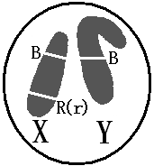
（1）若只考虑刚毛和截毛这对性状的遗传：
① 果蝇种群中雄果蝇的基因型除了有X^{B}Y^{B}（如图所示）和X^{B}Y^{b}外，还
有 。
② 现将两只刚毛果蝇杂交，子代雌果蝇中既有刚毛，又有截毛，雄果蝇全为刚毛，则这两只果蝇的基因型是 。
（2）种群中有各种性状的雌果蝇，现有一只红眼刚毛雄果蝇（X^{R_}Y_），要通过一次杂交实验判定它的基因型，应选择表现型为 雌果蝇与该只果蝇交配，然后观察子代的性状表现。
① 如果子代果蝇均为刚毛，则该雄果蝇基因型为X^{RB}Y^{B}；
② 如果子代
；
③ 如果子代
。

江西省莲塘一中2010-2011学年高三年级第一次月考
生物试卷答案
1-10 BBDBB CBBCC 11-20 ADCBB ABCDD
21-25BACBC
26 （1） a , AA AA aa Aa , （2 ）10 3 4 基因突变 ，（3） 9为AA
27 （1）① 4 ② MMnn mmNN 9：7
（2）①Ⅱ₂ ②X^{D}Y^{D}、X^{D}Y^{d}、X^{d}Y^{D}、X^{D}Y ③Ⅰ Ⅰ Ⅰ或Ⅱ₁
28（1）①青毛︰白毛大致等于1︰1 ②b₁>b₃>b₂>b₄ ③b₃>b₁>b₂>b₄
（2）Bb₄ 青毛︰白毛︰褐毛=2︰1︰1
遗传图解：
P b₁b₄ × b₂b₄
青 白

F₁ b₁b₂ b₁b₄ b₂b₄ b₄b₄
1 ︰ 1 ︰ 1 ︰ 1
青 ︰ 青 ︰ 白 ︰ 褐（或青︰白︰褐=2︰1︰1）

29 I (1)X 3
(2)n X^{N}X^{N} X^{N}X^{n}
(3)N 10/11
II（1）①X^{b}Y^{B} 、X^{b}Y^{b} ②X^{B}X^{b}、X^{b}Y^{B}
（2）白眼截毛 ② 红眼果蝇为刚毛，白眼果蝇为截毛，则该雄果蝇基因型为X^{RB}Y^{b}
或：雌果蝇为刚毛，雄果蝇为截毛，则该雄果蝇基因型为X^{RB}Y^{b}
③ 红眼果蝇为截毛，白眼果蝇为刚毛，则该雄果蝇基因为型X^{Rb}Y^{B} 或
雌果蝇为截毛，雄果蝇为刚毛，则该雄果蝇基因为型X^{Rb}Y^{B} 。

